Přiklad na procvičení ATP-CTP (Lze slíbit)- (Možné slíbit)
Vytvořil : Skorkovský
Datum : 2.11.2017
Kurz : PIS2
Poznámka : motto a vysvětlení existuje doprovodném PWP týkající se ATP_CTP
Produkt : MS Dynamics NAV 2016

- Nastavení lokace Modrý (Záložka sklad)
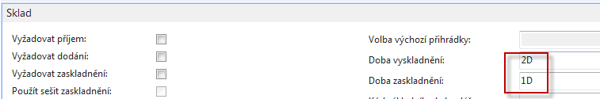
- Nastavení služeb dopravců u zákazník 10000, nastavení lokace u tohoto zákazníka a nastavení času dodávky, který ovšem v našem případě se do pole Doba dodávky dostane automaticky, protože Kód služby dopravce =Standard má dobu dodávky dva dny.
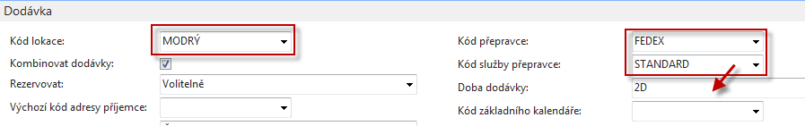

- Správa->Nastavení aplikace->Prodej->Úkoly->Nastavení příslibu objednávek
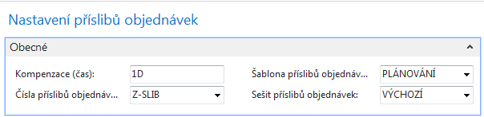
Kde Kompenzace (čas) obsahuje údaj o časovém období, po které musí program čekat, než může vydat novou nákupní objednávku, výrobní zakázku nebo objednávku transferu. Toto období začíná aktuálním datem.

- Nastavení časů na kartě vybraného zboží (1928-S).
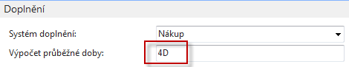
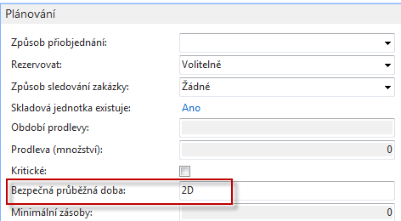

- Prodejní objednávka (zde jenom řádek) . V hlavičce je zákazník=10000.Pracovní datum v příkladu je 1.5.2017. V DB studentů může toto PD být jiné.
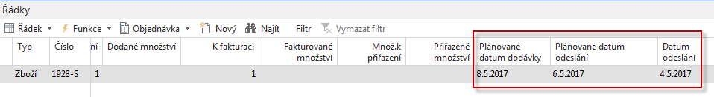
Vzhledem k tomu, že máme 1928-S na skladě (lokace Modrý , tak ve výpočtu figuruje doba dodávky =2D (6.5.-8.5.) a doba vyskladnění z lokace Modrý, kterou jsme nastavili na 2D ((4.5.-6.5.)
- V menu Prod.obj. je v Sekci =Akce Příslib vyřízení objednávky. Vyberte možnost Lze Slíbit (ATP) a po výpočtu Přijmout. Vypočítaná data modifikují prodejní řádek. V našem případě k modifikaci nedojde.
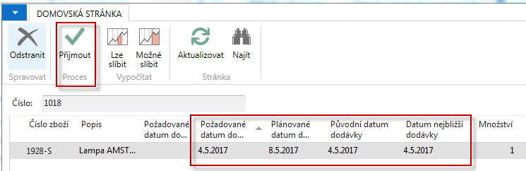
Změňte požadovaný počet v řádku prodejní objednávky tak, aby byla potřeba větší než stav na skladě a bylo by potřeba rozdíl mezi požadavkem a stavem skladu dokoupit. Navrhujeme nový požadavek zvýšit na 170 ks.
- Proveďte bod 6 ještě jednou, ale před tím vymažte původně vypočítaný řádek a vyberte možnost Možné slíbit (CTP). Systém naplánuje nákup zbylého množství (v našem příkladu je to 22 ks) . Ve výpočtu budou figurovat ještě další í námi nastavené parametry jako je doba naskladnění =2D a obě průběžné doby (4D a 2D). Jde o výpočet typu WHAT -IF

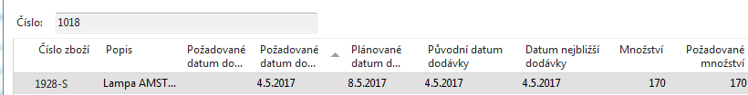

Perioda 1.5. (hlavička dokladu) - 8.5 je 7 dnů (4D (průběžná doba)+ 2D (bezpečná průběžná doba) +1D (čas naskladnění ) . Datum nejbližší dodávka je ovšem stále 4.5. (ze skladu) , kde perioda 4.5-8.5. reprezentuje 4 dny (2 dny na cestě a dva dny vyskladnění) . Když tento výpočet ikonou Přijmout akceptujeme dostaneme v prodejním řádku :
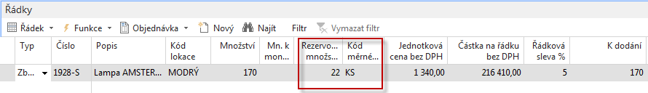

a
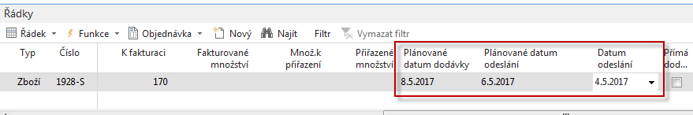
Kde standardně máme 2 dny na cestě (4.5-6.5) a dva dny na vyskladnění (6.5.-8.5).Jak je dále vidět systém zarezervoval 22 kusů, které zatím scházejí pro kompletní pokrytí požadavku na 170 ks.

